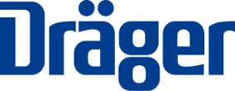

ČESTNÉ PROHLÁŠENÍ

Tímto čestně prohlašujeme, že dodávku plicních ventilátorů, realizovanou na základě výsledku zadávacího řízení na veřejnou zakázku „Nemocnice Jablonec nad Nisou - návazná péče I.“, část G: Plicní ventilátory, uskutečníme bez účasti poddodavatelů.

V Praze dne:

Za Dräger Medical s.r.o.

..............................................

Ing. Michal Genza

jednatel společnosti